moncompte.dawan.fr

Vision du produit : usage d’un lean canvas
- service de numérisation des documentation admin.
Problèmes  - procédure papier lourde et lente  Alternatives existantes  - procédure manuelle en distancielle  téléchargement + scan + print + singature + scan + mail formateur + upload Back office formateur | Solution  - service de numérisation des documentation admin. | Proposition de valeur unique  - « ROI »: { intérêt pécunier }  - « statisfaction client » :  faciliter l’utalisation  - « bien être au travail » :  idem formateur  PITCH : { argument publicitaire en une seule phrase } |  | Avantage concurrentiel  N/A | Segments de clients  - apprenants  - formateurs  - admins  Utilisateurs pionniers  - « adopteurs précoces »  15 % d’un pool de cibles  friands d’innovation
 | Indicateurs de perf.  - tps de complétion des documents  - tps de facturation |  |  | Canaux (de diffusion)  -
Coûts (contrainte)  - jh pour dev et ops  - TMA Tierce Maintenance Applicative |  |  | Sources de revenus  -

REM : compléter cet éléments avec des éléments venant d’un document de type BRD (Business Requirements Document)
- glossaire => vocabulaire ubiquitaire
- priorités des exigences business
- critères de succès (OKR)
- éditer des BPMNS après animer des réunions de type Event Storming avec les Experts Métiers

Liste macroscopiques des fonctionnalités
=> cas d’utilisations principaux

- { verbe à l’infinitif ou un verbe d’état }
  - { sous-fonctionnalité }

Facteurs déterminants / contraintes
Facteur/contrainte | Détails
Environnement cible (stack) | - machine hôtes : Debian 13  - service cloud / hyperviseurs / gestionnaire de connteneur : Prox Mox (kvm / lxc)  - tiers applicatifs ou services: REM : marquer les versions si elles gelées  couche UI : {techno} {version} HTML / CSS / JS  couche Reverse Proxy (passerelle) Nginx  couche conteneur d’app / logique : symfony + Doctrine  couche(s) de données : Mariadb  couche middleware :
Typologie de l’application | { WebApp | API provider / consumer | (µ)Service | ETL | … SI EXISTANT}
Expérience utilisateur | - { composants UI remarquables } widget Drag & Drop
Nombre d’utilisateurs simul. | (Service Level Agreement) moyenne des participants à l’instant : 30
Disponibilité | (SLA) ex : 24/7 99 %
Performance | (SLA) - temps moy de réponse : < 500ms  - allocation maximale de la RAM :
Structure et volumétrie des données | - capcacité max des volumes de données :  => nature des volume : local / NFS / CEPHFS) struct. D’accès : sys. fichiers / blocs / objets  - stockage / rotation des logs / date expiration des données
Sécurité | - type d’auth. :  - MFA (Multiple Factors of Auth)]  - gestion des secrets  + longueurs min mdp / clés privées / certificats  + protocoles de chiffrement / signature  + renouvellement / centralisation des secrets :
Mode d’utilisation | { clients } clients léger (navigateur)
Inter. avec SI | {composants remarquarbles du SI} ERP, SSO ...
Compétences des équipes | { compétences technique / domaine } dev : fullstack (HTML/CSS/JS + Symfony)  ops : ansible + k8s
Durée de vie | pérenne
Budget / ROI

REM : on peut remplacer / compléter cette liste avec un diagramme d’exigences SYSML
REM : éditables en mermaid https://mermaid.js.org/syntax/requirementDiagram.html ou autre avec kroki => https://kroki.io/
REM : mermaid est automatique parsé dans les commentaires de gitlab (Merge Request)
REM : mermaid est injectable dans draw.io : Organiser → Insérer → Mermaid
REM : mermaid est injectable en mode CLI avec mmdc
# Installation : npm => gestionnaire de paquet de node.js
npm install -g @mermaid-js/mermaid-cli

# Export en PNG/PDF/SVG
mmdc -i input.mmd -o output.png
mmdc -i input.mmd -o output.pdf
mmdc -i input.mmd -o output.svg

REM : compléter avec des éléments d’un document de type PRD (Product Requirements Document)
- grille des specs (fonctionnels / non fonctionnels (ux/performances/contraintes physiques)
- critère d’accepation rédigées en triplet (Given-When-Then)
- analyse de risque (carte de chaleur / plan d’atténuation )

Diagramme d’exigences

Vues architecturales

Vue des Cas d’utilisation

Vue logique

1. Approche pseudo-algorithmique : diagrammes de collaboration (uniquement en cas de création de l’architecture != analyse d’existant )

2.a approche statique (purement fonctionnel) : le diagramme d’entité – relation ou de modèle de domaines éditable en Mermaid

2.b approche statique : diagrammes de classe éditables en Mermaid :https://mermaid.js.org/syntax/classDiagram.html

Vue des processus
1. approche algorithmique : diagrammes de séquence : éditables en mermaid : https://mermaid.js.org/syntax/sequenceDiagram.html

2. approche automatique : diagrammes d’états – transitions : éditables en mermaid : https://mermaid.js.org/syntax/stateDiagram.html

3. approche « flux métier » avec un diagramme BPMN proche du diagramme d’activité UML

Vue de réalisation

Diagramme de composants

Détails des composants
redondant

Composant | Fonctionnalités | Nature | Protocole(s)  Flux

Liste des Terminaisons des apis utilisées

standard : Swagger / openAPI
procédures :
- manuelle : analyse des codes pour définir les /endpoints, les objets en entrée et les objets en sortie
- programmatique : en utilisant des plugins / décorateurs swagger/openAPI
- programmatique : créer un script pour déduire ces infos depuis les codes => difficile sans IA

Vue de déploiement

Diagramme de déploiement

Détail du déploiement

Noeud | Artefacts déployés | Détails (protocoles, flux,contraintes...)

Gestion des traces
{ schéma fixe des solutions }

Trace | Composant(s) responsable(s) | Stratégie/Détails

Plan de Reprise d’activité (PRA)
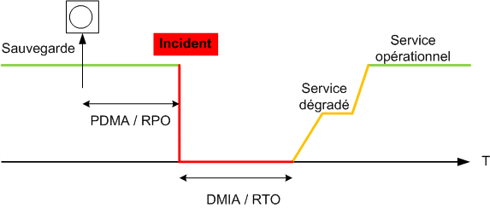

Indicateur | mesure | Détails
RTO : Recovery Time Objective |  | Durée maximale admissible pour une interruption de service
RPO : Recovery Point Objective |  | Durée maximale admissible à partir de la dernière sauvegarde  et l’interruption de service

Protocoles utilisés

{schéma fixes}

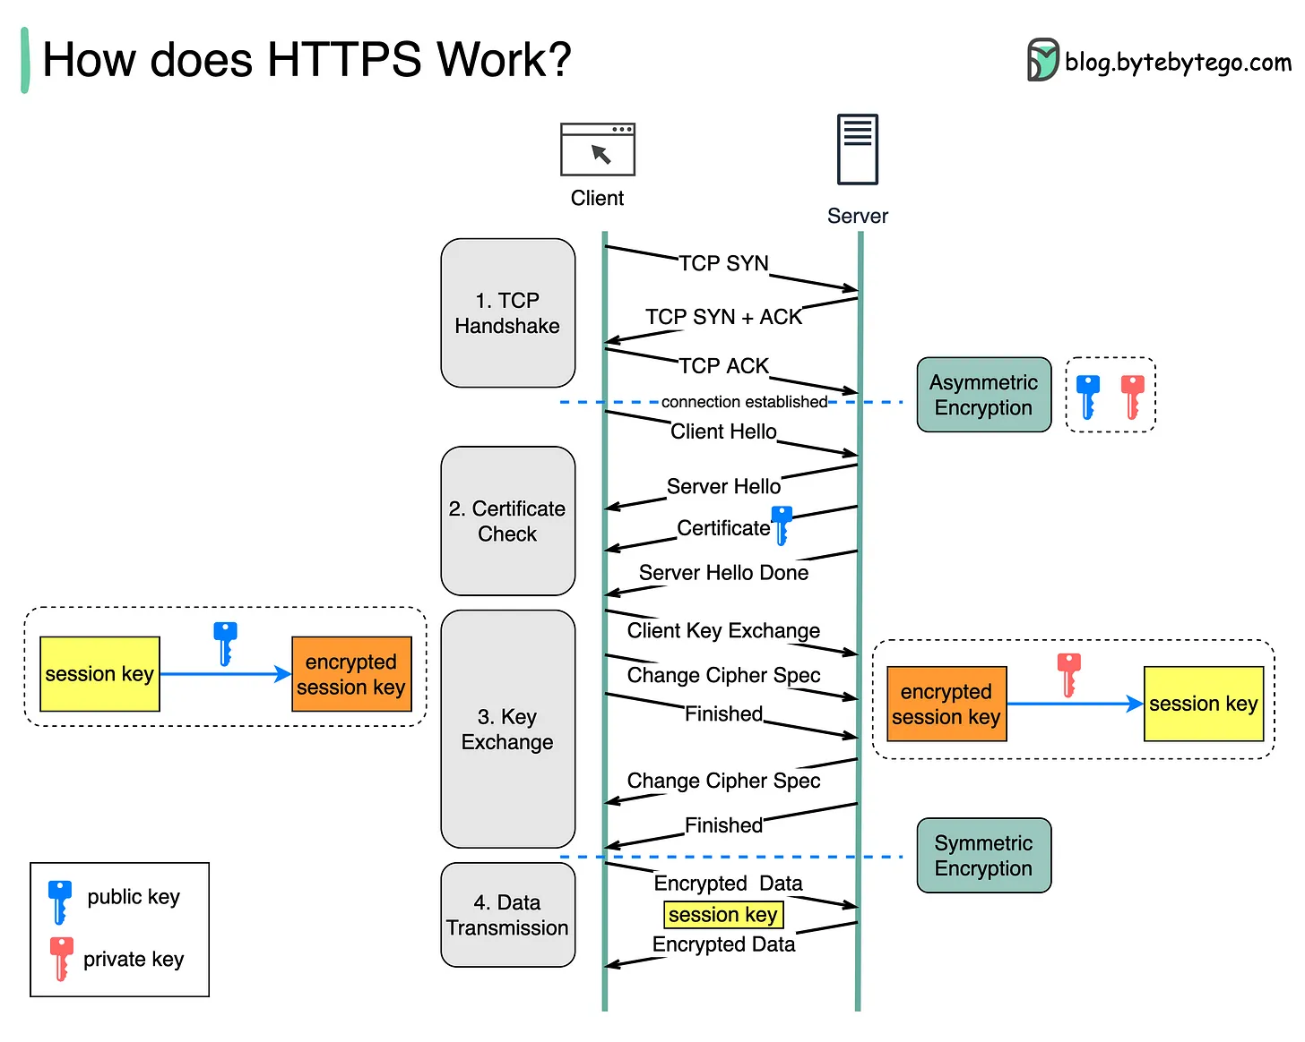

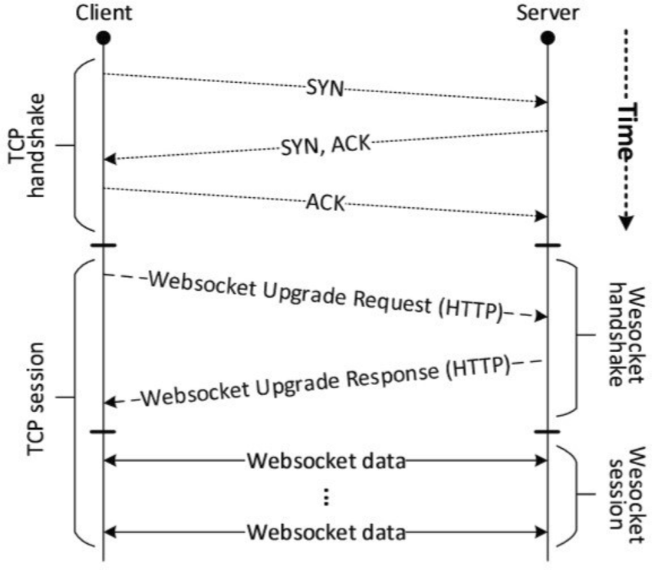

Métriques de qualités
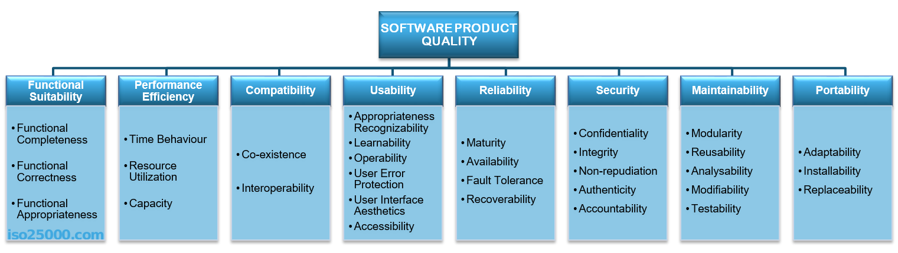

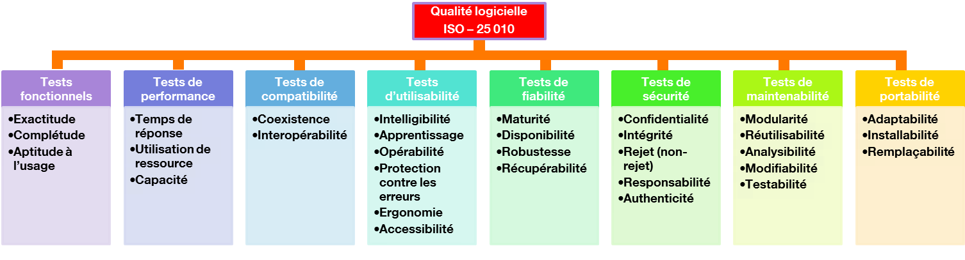

Métrique | Stratégie | Mesure | Actions à prévoir
Adéquation fonctionnelle  (complétude, exactitude, pertinence) | Mesure de la couverture des exigences  Implémenter des Tests fonctionnels  - unitaires : TDD  - intégration / e2e : BDD  Mesurer la pertinence
Performance  (durée d’exécution, utilisation de ressources, capacité) | Plateforme de métrologie et/ou intégrer des mécanismes dans l’application pour réaliser les mesures souhaitées  Mesure de la capacité maximale  types de tests :  - tests de charge  - tests de montée en charge  - test d’endurance  - test de stress / pic  - tests de résilience ou de robustesse
Compatibilité (coexistence, interopérabilité) | Utilisation des services web interopérables  Liaison via l’ESB
Utilisabilité  (identification de la pertinence, facilité d’apprentissage, facilité d’opération, protection contre les erreurs, esthétique de l’interface, accessibilité) | Analyse du comportement de l’utilisateur + retour des users  Système de doc ou des fonctions d’aide  Contrôle/suggestion de saisie  Validation du design UI/UX  Respect des référentiels d’accessibilité (WCAG, AccessiWeb,...)
Fiabilité  (maturité,  Disponibilité,  Tolérance aux pannes,  Capacité de récupération) | Mesurer la défaillance applicative  Ping ou heartbeat ou healthcheck  Redondance  Mode dégradé  Plan de reprise d’activité
Sécurité  (confidentialité, intégrité, non répudiation, authenticité, imputabilité) | Système d’authentification  Gestion des autorisations via l’application, via un SSO  Chiffrement de la communication  Signature électronique  Historique des actions de l’utilisateur  scan de vulnérabilité (faille de sécurité : HIGH & CRITICAL)  minimiser la surface d’attaque  simuler une attaque dans le cadre d’un contrat  sniffer le réseau
Maintenabilité  (modularité, capacité de réutilisation, d’analyse, testabilité) | Découpage du périmètre en microservices  Couplage faible (Dev)  Analyse statique de code
Portabilité  (facilité d’adaptation/installation, de remplacement) | Utilisation d’un langage nativement portable  Virtualisation  Packages par OS à déployer

Rem : on pourait rajouter les métriques de vélocité en équipe != pas nominatif
- nb de features pondéré par la difiiculté => nb de points de sprint (barême arbitraire de niveau de difficulté)
- ou alors temps de traitement de feature moy.
- VSM : Value Stream Map : voir les temps moy. Entre phase d’un processus
+ temps de conception : entre l’écriture et l’ajout d’une feature dans une itération (sprint)
+ temps de plannification : entre l’ajout et le premier commit sur la feature
+ temps de dev. : entre le 1er commit et la création la requête de fusion (merge / pull Request) revue de code
+ temps de revue : entre la MR et la fusion
+ temps de déploiement : entre la fusion et le déploiement en prod

Rem : métriques reines en DevOps :
- fréquence de déploiement en prod (hebdomadaire ou quotidien ) + tx de déploiement en succès
- MTRS
- Lead Time : temps moyen entre la création d’un besion et la livraison (publication aux utisateurs finaux)

Technologies

Ex : Ansible
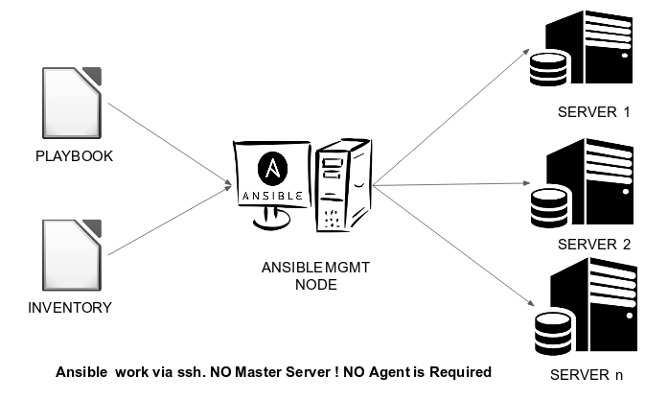

fsdf

mode « agent »

